**DOCUMENTO DE ANÁLISIS – ENTREGA 2**

* **Roles y Responsabilidades:**

|  |  |  |
| --- | --- | --- |
| **Número** | **Responsabilidad** | **Componente** |
| 1 | Registrar cuentas de usuarios y administradores | Aplicación |
| 2 | Dar acceso a cuentas de usuarios y administradores |
| 3 | Editar y verificar la validez del Equipo de Fantasía | AppUsuario |
| 4 | Editar y verificar la validez de la alineación del Equipo |
| 5 | Crear el Equipo de Fantasía |
| 6 | Desplegar los puntos del Equipo |
| 7 | Desplegar las estadísticas del Equipo |
| 8 | Actualizar los puntos de los Equipos | AppAdmin |
| 9 | Añadir las cuentas de usuarios y administradores al registro | Historial |
| 10 | Añadir los datos de una temporada |
| 11 | Recrear una temporada específica |
| 12 | Cargar la tienda de jugadores | Administrador |
| 13 | Cargar el reporte de los partidos de la temporada |
| 14 | Asignar el presupuesto de la temporada |
| 15 | Cargar las fechas de los partidos |
| 16 | Validar compra de jugadores | Tienda |
| 17 | Validar venta de jugadores |
| 18 | Desplegar jugadores disponibles para la venta en la tienda |
| 19 | Cambiar la alineación de un equipo | EquipoFantasia |
| 20 | Editar los jugadores de un equipo al comprar o vender |
| 21 | Desplegar los puntos que ha obtenido cada jugador |

* **Diagrama de Contexto:**

Archivo de Jugadores:

Información de todos los jugadores de la temporada



Equipos de Fantasía creados por los usuarios

**Aplicación**

Puntuación de las formaciones de los Equipos de Fantasía basada en los partidos de la temporada

Formación de Equipos de Fantasía creados por los usuarios



**Archivo de temporadas:**

Incluye referencias a los archivos dentro de este



**Reportes del administrador:**

Incluyen referencias a los archivos con la información de cada partido

**Archivo de fechas:**

Incluye toda la información de lo acontecido en una fecha



* **Diagramas de Secuencia:**

1. Un usuario crea una cuenta y entra a la aplicación.

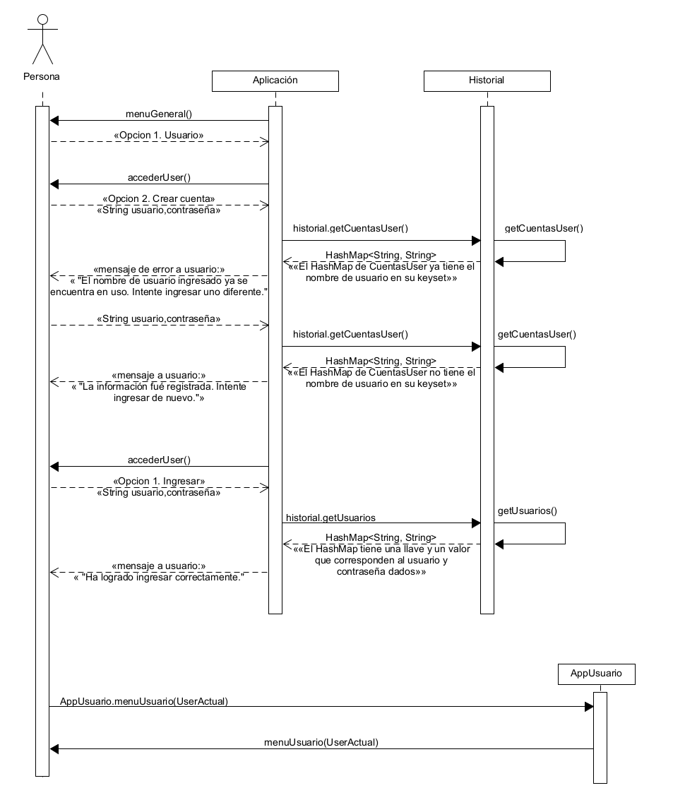

1. Un usuario crea un nuevo Equipo de Fantasía y agrega a un jugador ya comprado al equipo.

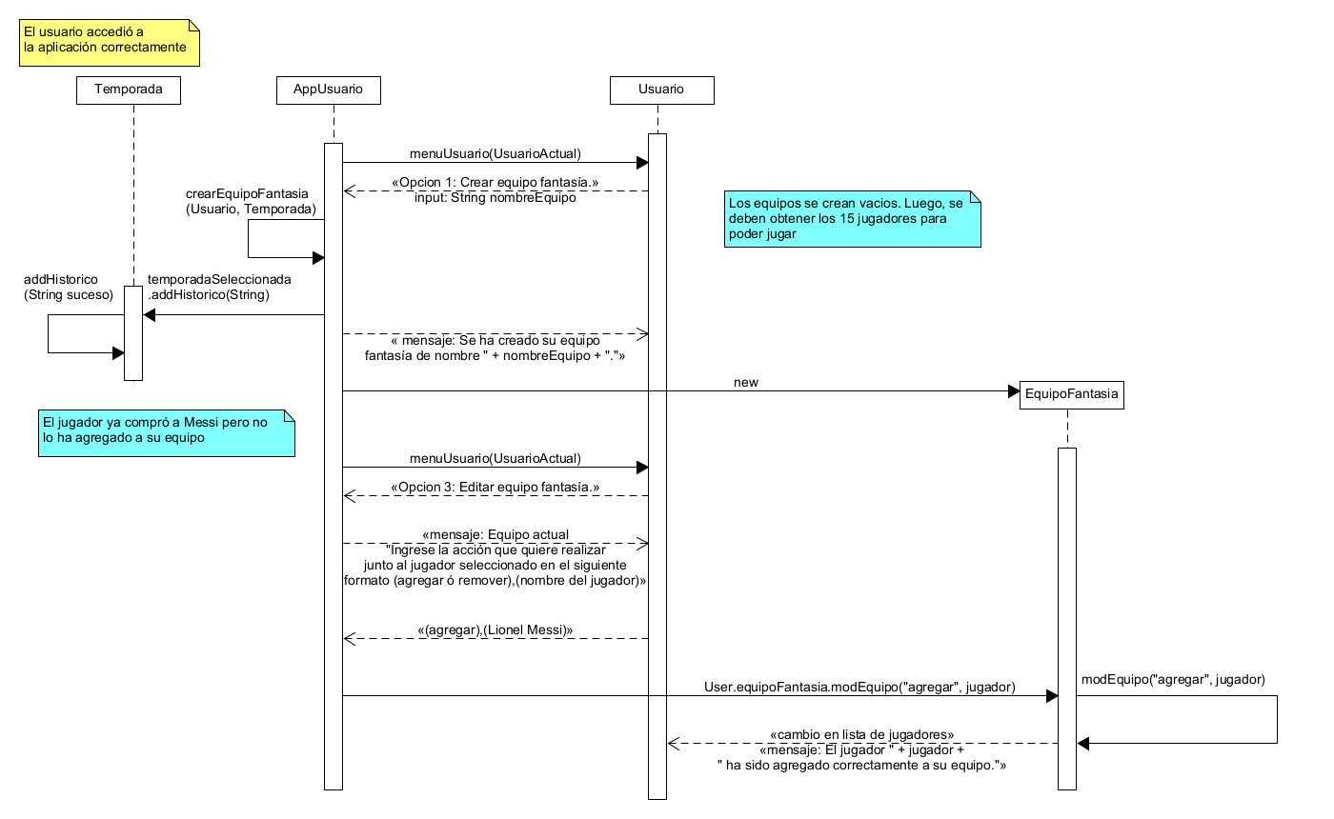

1. Un usuario accede a la tienda y compra al jugador Lionel Messi

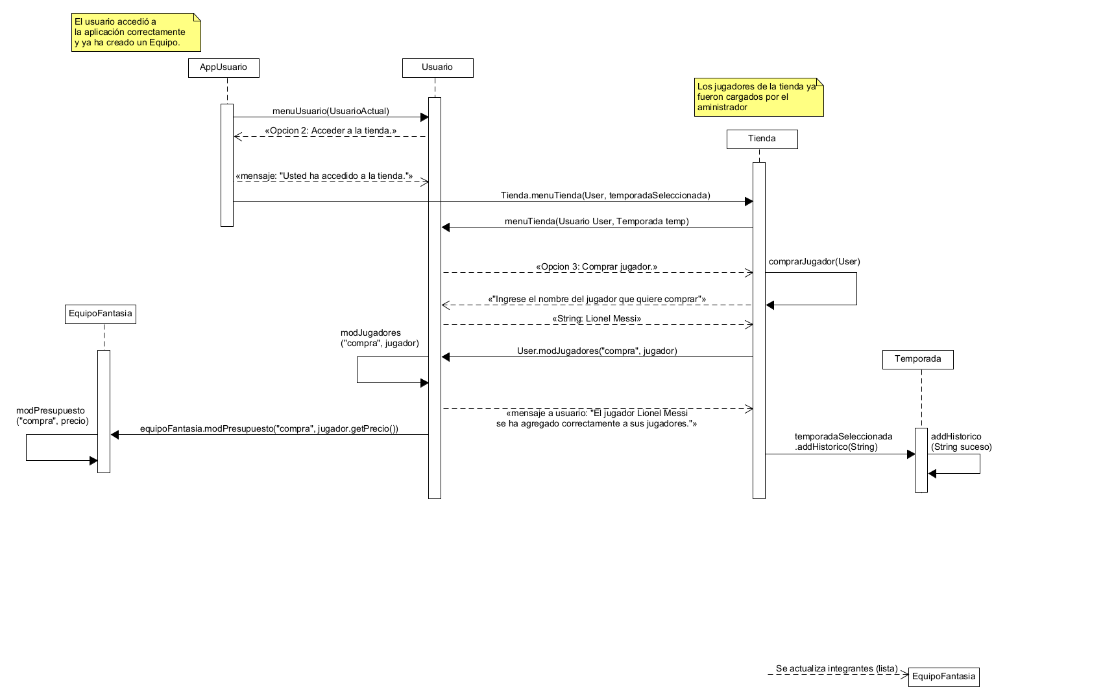

* **Colaboraciones:**
* **Usuario-aplicacion**

**CONTRATOS:**

**1.ITERACION**

**PRECONDICIONES:**

* 1. El usuario no tiene cuenta, pero exige entrar
  2. El usuario puede ingresar un nombre y una contraseña, pero no se confirma si este ya existe
  3. El usuario no sabe si se ha registrado correctamente y puede entrar

**POSTCONDICIONES**

* 1. La aplicación muestra el menú para satisfacer al usuario
  2. La aplicación recibe y almacena los datos
  3. La aplicación confirma (mediante un contrato entre aplicación-historial) que la cuenta no exista
  4. Devuelve un retorno confirmando que la cuenta se ha creado

**2.ITERACION**

**PRECONDICIONES:**

* 1. El usuario ya está en el sistema, y requiere entrar
  2. El usuario desea ingresar un nombre y una contraseña, pero no se confirma si este ya existe
  3. El usuario no sabe ya puede entrar

**POSTCONDICIONES:**

* 1. La aplicación muestra el menú para satisfacer al usuario
  2. La aplicación recibe y almacena los datos
  3. La aplicación confirma (mediante un contrato entre aplicación-historial) que la cuenta si exista.
  4. Devuelve un retorno confirmando que la cuenta esta en el sistema y puede ingresar

* **Usuario-tienda:**

**CONTRATOS:**

**PRECONDICIONES:**

* 1. El usuario solicita ingresar a la tienda.
  2. El usuario no sabe los jugadores disponibles.
  3. El usuario puede o no tener una lista de jugadores.
  4. El usuario puede comprar jugadores.
  5. El usuario puede vender jugadores.

**POSTCONDICIONES:**

* 1. La tienda puede desplegar una lista de jugadores.
  2. La tienda puede retornar una confirmación de que fue un éxito la transacción.
  3. La tienda puede cambiar el objeto del equipoFantasia.
* **AppUsuario-Usuario:**

**CONTRATOS:**

**PRECONDICIONES:**

* 1. Sabe que el usuario puede crear equipo, pero no sabe si tiene los suficientes jugadores para hacerlo.

**POSTCONDICIONES:**

* 1. Con una colaboración usuario-usuario verifica si tiene los jugadores suficientes.
  2. Devuelve un retorno confirmando si tiene o no los jugadores suficientes.

* **Usuario-equipoFantasia:**

**CONTRATOS:**

**1. ITERACION**

**PRECONDICIONES:**

* 1. Usuario cuenta con una lista de jugadores, pero no puede crear un equipo.
  2. Usuario no sabe si su equipo esta implementado.

**POSTCONDICIONES:**

* + 1. EquipoFantasia puede recibir una lista y crear un equipo con la lista.
    2. EquipoFantasia retorna un mensaje diciendo que se creó el equipo.

**2.ITERACION**

**PRECONDICIONES:**

* + 1. El usuario sabe que tiene un equipo, pero no puede acceder a la información de su equipo.
    2. El usuario tiene un equipo, pero no puede cambiar la alineación de este

**POSTCONDICIONES:**

* + 1. El EquipoFantasia puede mostrar la información del equipo
    2. Con una colaboración equipoFantasia-EquipoFantasia puede cambiar la alineación de un equipo
* **Aplicación-historial:**

**CONTRATOS:**

**PRECONDICIONES:**

* 1. La aplicación recibe el usuario y contraseña de la cuenta que se quiere registrar
  2. La aplicación no sabe si esta cuenta es válida
  3. El historial tiene el registro actual de las cuentas de la temporada

**POSTCONDICIONES:**

* 1. La aplicación envía una respuesta al usuario avisando si la cuenta fue creada exitosamente
  2. El historial se actualiza de acuerdo con la validez de la solicitud.
* **Glosario:**

1. **Aplicación:** es la interfaz donde tanto usuario como administrador podrán interactuar. En esta, podrán registrarse con un nombre de usuario y contraseña. Como se podrá filtrar el historial por fechas, la aplicación tendrá la opción de introducir la temporada actual. Adicionalmente, AppUsuario y AppAdmin son las divisiones a las que los usuarios y administradores podrán acceder al iniciar sesión respectivamente. AppUsuario le permite al usuario ver sus puntos y estadísticas, al igual que crear y editar su equipo de fantasía o acceder a la tienda. AppAdmin le permite a los administradores actualizar los puntos después de cada partido de la temporada.
2. **Historial:** Esta clase cuenta con el historial de las temporadas, la cual se ira actualizando según los cambios que ocurran dentro de la aplicación. Esta tiene un registro de todas las cuentas creadas y de las temporadas pasadas, además de la opción de recrear una temporada.
3. **Usuario:** persona natural, la cual ya se encuentra registrada esto para identificar a los diferentes usuarios de forma única. Este usuario contará con un total de 15 jugadores con los cuales podrá interactuar, y el grupo de estos jugadores formaría un equipo, el cual tendrá las especificaciones de cada jugador, así como la del equipo en total. Además, también se podrá acceder a la tienda, donde se podrá administrar la compra y venta de jugadores mediante AppUsuario.
4. **Administrador:** Persona encargada del correcto funcionamiento de toda la aplicación. Para lograr esto, podrá realizar acciones como actualizar el puntaje, declarar el presupuesto y cargar la tienda con los jugadores requeridos. Además, este estará encargado de crear el reporte de todas los cambios y sucesos que están sucediendo. El administrador también estará encargado de asignar el presupuesto al jugador según la temporada actual a través de la clase Temporada, el cual no podrá aumentar ni bajar su saldo inicial.
5. **Tienda:** Clase la cual podrá acceder el usuario para facilitar su compra, venta y manejo de jugadores. La clase cuenta con los jugadores con los que el usuario podrá interactuar por temporada, mostrando un catálogo de los jugadores con sus características. En este se podrá comprar los jugadores que se despliegan, así como también se podrá vender jugadores a un precio menor. El presupuesto del usuario será visible cuando visite la tienda.
6. **Jugador:** clase con la cual se facilita el manejo del jugador, el cual es una persona de un equipo real modelada como una persona ficticia, la cual cuenta con un nombre y que tiene varias categorías como su equipo, posición, su precio de compra y venta. Cada jugador podrá hacer parte de un Equipo de Fantasía, sin embargo, un mismo equipo no podrá tener dos veces al mismo jugador. También, el usuario podrá acceder a estos jugadores.
7. **Equipo Fantasía:** equipo compuesto por exactamente 15 jugadores. A cada equipo se podrá acceder a una colección de datos, los cuales cuenta con toda la información necesaria para el equipo, tales como el nombre, el propietario, los integrantes, los puntos totales, la temporada actual, el presupuesto, la fecha en la que se creó, la alineación del partido, el capitán y los puntos de cada jugador. El usuario será el encargado de controlar y administrar el equipo siendo capaz de añadir integrantes, cambiar de capitán, cambiar alineación y editar el equipo (respetando las reglas). El administrador también podrá acceder para asignar los puntos que tiene cada jugador mediante pase el tiempo, y el jugador vaya jugando.
8. **Temporada:** clase que representa un conjunto de las fechas asignadas a la temporada que referencian el día que se van a jugar ciertos partidos. Contará con cada uno de los partidos que se jugaran de forma agrupada asociando la fecha al grupo de todos los partidos que se jugaron en la temporada.
9. **Reporte:** Es la representación de los sucesos de cada partido, donde se guardará toda la información importante como la duración total, la fecha en la cual se está jugando, el marcador final, equipo contra el cual se disputó, y todos los acontecimientos que sucedieron, tales como tarjetas rojas, goles, atajadas etc. Estos para tener un fácil acceso a los datos, facilitando su manejo.